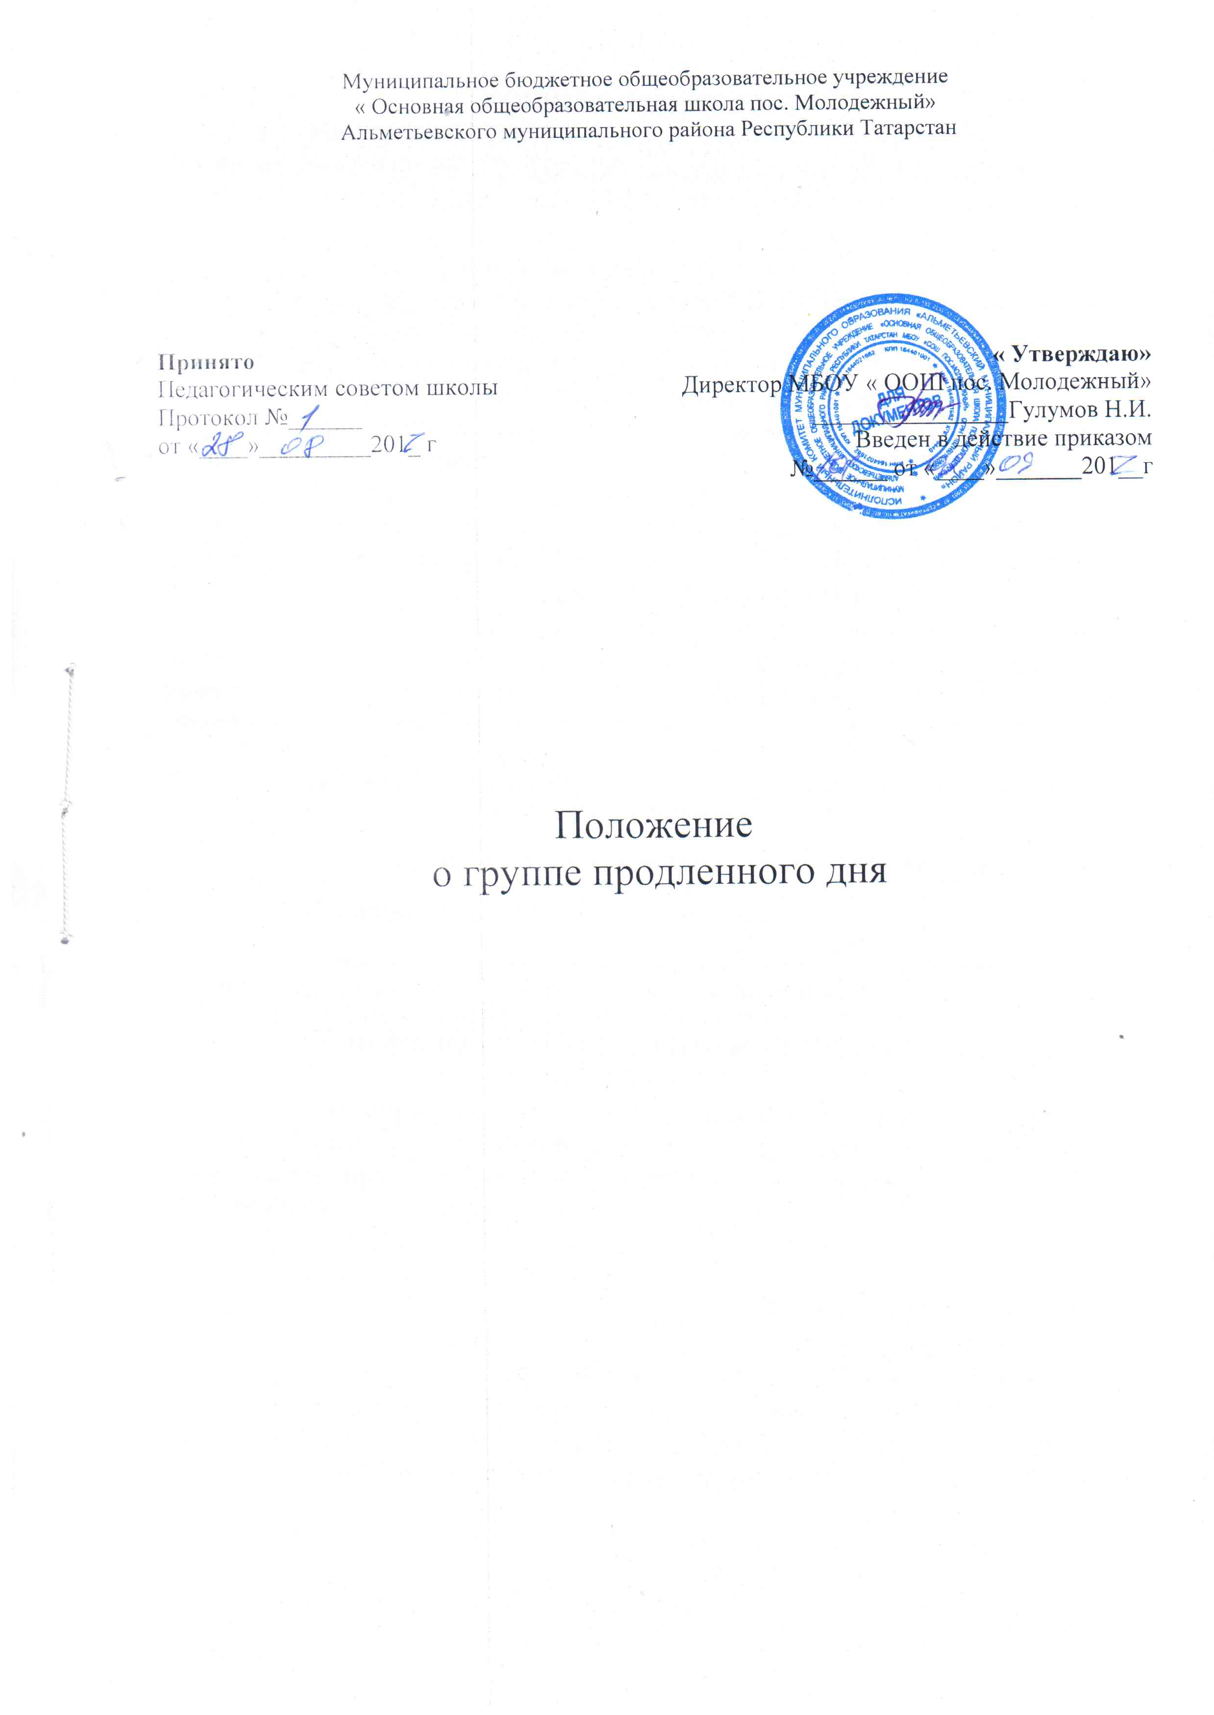
1.ОБЩИЕ ПОЛОЖЕНИЯ

1.1. Настоящее Положение разработано на основании Федерального закона от 29.12.2012 № 273-ФЗ «Об образовании в Российской Федерации» ст. 66 ч.7, в соответствии с «Санитарно-эпидемиологическими правилами и нормативами (СанПиН) 2.4.2.2821-10 "Санитарно-эпидемиологические требования к условиям и организации обучения в общеобразовательных учреждениях", утвержденными постановлением Главного государственного санитарного врача Российской Федерации от 29.12.2010 № 189, Методических рекомендаций МО и НРТ от 24.09.2014г. № 08-1346 « О направлении методических рекомендаций по нормативно-правовому регулированию предоставления услуги по присмотру и уходу за детьми в группах продленного дня»

1.2. Группа продленного дня (далее – ГПД) организуется в целях социальной поддержки, развития личности ребенка, укрепления его здоровья и открывается по запросам родителей (законных представителей) учащихся.

- ЦЕЛИ И ЗАДАЧИ ГПД

2.1. Целью организации ГПД в школе является обеспечение дифференцированной педагогической поддержки различных категорий учащихся, ускорению их адаптации к условиям школьной жизни, социальной защиты обучающихся.

2.2. В задачи ГПД входит:
- организация занятий по самоподготовке младших школьников;

- организация мероприятий направленных на сохранение и укрепление здоровья учащихся;

- организация внеурочной деятельности по ФГОС НОО во второй половине дня;

- организация досуга во второй половине дня;

- развитие интересов, способностей и дарований школьников, воспитание у них интереса к знаниям, пытливости и любознательности, инициативы и самостоятельности.

  - ПОРЯДОК КОМПЛЕКТОВАНИЯ И ОРГАНИЗАЦИИ
ДЕЯТЕЛЬНОСТИ ГПД

3.1 Формирование ГПД осуществляется на основе заявлений родителей (законных представителей) учащихся. Списочный состав групп утверждается приказом директора школы по состоянию на 1 сентября текущего года.

3.2. Гимназия организует ГПД для учащихся 1-4 классов с наполняемостью не менее 25 человек.

3.3. Зачисление в ГПД и отчисление осуществляются приказом директора школы по заявлению родителей (законных представлений).

3.4. Деятельность ГПД регламентируется настоящим Положением, режимом работы, планом работы, которые утверждаются директором школы и контролируются заместителем директора по ВР, курирующего образовательную и воспитательную деятельность в ГПД.

3.5. Недельная предельно допустимая нагрузка в ГПД не более 30
часов.

3.6. Работа ГПД строится в соответствии с действующими требованиями санитарных правил по организации и режиму работы групп продленного дня.

3.8. Учащиеся в ГПД находятся под наблюдением воспитателей в течение всего рабочего дня.

3.9. В ГПД продолжительность прогулки для учащихся составляет не менее 45 минут.

3.10. Продолжительность внеурочной деятельности учащихся по ФГОС НОО определяется календарным учебным графиком и расписанием занятий внеурочной деятельности.

3.11. Продолжительность самоподготовки определяется классом обучения:
- во 2-м классе – до 1,5 часов;
- в 3-4-х классах - до 2-х часов;

3.12. Для учащихся ГПД организуются прогулки, спортивные часы (подвижные игры), занятия по интересам (библиотека, шахматы, шашки, бисер).

3.13. В школе организуется горячее питание для учащихся ГПД за счет родительских средств.

3.14. Медицинское обслуживание в ГПД обеспечивается в рамках школьного медицинского кабинета.

3.16. Медицинские работники проводят в ГПД лечебно-профилактические мероприятия, направленные на оздоровление и правильное развитие детей, осуществляют контроль за качеством питания учащихся и выполнением режима дня, организуют совместно с директором и педагогами школы необходимые санитарно-гигиенические мероприятия.

- УПРАВЛЕНИЕ ГРУППАМИ ПРОДЛЕННОГО ДНЯ

4.1. Воспитатель ГПД назначается и освобождается от занимаемой должности директором школы.

4.2. Общее руководство ГПД, контроль за работой воспитателей, за

ведением документации ГПД осуществляет заместитель директора в соответствии с приказом директора школы.

- ПРАВА И ОБЯЗАННОСТИ
- Воспитатель ГПД обязан:
•организовывать учащихся во время проведения с ними занятий по

внеурочной деятельности во второй половине дня в системе реализации ФГОС НОО ;

- проводить с детьми во внеурочное время внеклассные, внешкольные образовательно-воспитательные развивающие мероприятия согласно плану работы;

- организовать и контролировать самостоятельную работу учащихся по выполнению домашних заданий, оказывать необходимую учебно-методическую помощь в данной работе;
- своевременно оформлять школьную документацию.
5.2. Воспитатели ГПД несут ответственность за:
  - качество воспитательной работы с детьми во внеурочное время;

  - соблюдением установленного режима дня и правил внутреннего распорядка в школы;

  - жизнь, здоровье и благополучие вверенных ему учащихся во время учебного процесса, а также во время проведения внеурочных занятий по ФГОС НОО во второй половине дня, внешкольных мероприятий;

  - правильное использование и сохранность материальных ценностей
- оборудования, выделенных для работы с детьми.
5.3. Родители учащихся обязаны:

- оказывать помощь педагогическим работникам в воспитании и обучении учащихся, обеспечивать единство педагогических требований к ним;
- помогать в организации досуга учащихся;
- участвовать в подготовке школы к новому учебному году.
5.4. Родители несут ответственность за:

- своевременный приход детей в школу, на внешкольные, внеклассные мероприятия;
- внешний вид учащегося, требуемый Уставом школы;

- своевременную оплату горячего питания детей;
5.5. Учащиеся обязаны:
- соблюдать Устав школы;
- бережно относится к школьному имуществу;
- соблюдать правила поведения в школе, в группе;

- выполнять требования работников школы по соблюдению правил внутреннего распорядка.

5.6. Обучающиеся имеют право на:

- получения дополнительного образования по выбору, в том числе за счет средств родителей;

- на свободное выражение собственных взглядов и убеждений, уважение человеческого достоинства.

  - ДОКУМЕНТЫ ГПД И ОТЧЕТНОСТЬ
6.1. Документы:
- списки воспитанников ГПД;
- план воспитательной работы в группе продленного дня;
- режим работы ГПД;
- заявления родителей;
- журнал посещаемости учащихся в ГПД;

6.2. Воспитатели ГПД отчитываются о проделанной работе по мере необходимости не реже 1 раза в полугодие.

